Министерство образования Республики Беларусь
Отдел образования Островецкого райисполкома
Государственное учреждение образования
“Кемелишская средняя школа”

ОТКУДА БЕРЁТСЯ ТЕНЬ

СОДЕРЖАНИЕ
ВВЕДЕНИЕ………………………………………………………………… |  | 3
ГЛАВА 1. АНАЛИТИЧЕСКИЙ ОБЗОР…………………………………. |  | 4
1.1. | Что такое тень и откуда она берётся……………………………….. | 4
ГЛАВА 2. ПРАКТИЧЕСКАЯ ЧАСТЬ……………………………………. |  | 5
ЗАКЛЮЧЕНИЕ……………………………………………………………. |  | 7
СПИСОК ИСПОЛЬЗОВАННЫХ ИСТОЧНИКОВ……………………… |  | 8
ПРИЛОЖЕНИЯ……………………………………………………………. |  | 9

ВВЕДЕНИЕ
Однажды, в один из зимних вечеров, у нас дома отключили свет. Родители немного подождали, позвонили соседям, чтобы уточнить есть ли у них электричество и папа зажёг свечу. Нам с братом было очень интересно наблюдать за горящей и свечой, а потом мы стали подносить руки к свече и, глядя на стену, «строили» разные фигуры (Приложение 1).
И тут мы услышали загадку от мамы:
От кого, мои друзья,
Убежать никак нельзя?
Неотвязно в ясный день
Рядом с нами ходит? (тень)
И мне стало интересно:
- откуда появляется тень?
- почему тень бывает разного размера?
Эти вопросы и легли в основу нашего с мамой исследования.
Актуальность исследования обусловлена двумя факторами:
необходимостью оказать поддержку для привития у учащегося желания разобраться в сути проблемы путём исследования, а не путём прочтения материала в интернете;
ребёнок ХХІ века перегружен использованием в быту, в том числе и для игр, различными гаджетами. Работа над проектом должна способствовать появлению новых «натуральных» игр у детей, в которых будут использованы элементы нашей работы.
Объект исследования – тень.
Предмет исследования: происхождение теней и их использование в повседневной жизни.
Цели исследовательской работы:
изучить откуда берётся тень и от чего зависит её размер.
Задачи:
собрать необходимую информацию о понятии «тень»;
провести опыт – понаблюдать за тенью;
узнать, где применяют тень в повседневной жизни;
разработать памятку одноклассникам и друзьям о происхождении тени.
Гипотеза: если тень есть у всех предметов, то увидеть мы её можем только при наличии света.
Методы исследования:
изучение и анализ литературы по теме;
беседы с мамой, проведение опытов;
обобщение и выводы;
разработка памятки о происхождении тени.
ГЛАВА 1. АНАЛИТИЧЕСКИЙ ОБЗОР

1.1. Что такое тень и откуда она берётся

Для начала мы вместе с мамой прочитали, что такое тень и как она появляется.
Все мы не один раз наблюдали, что в яркий и солнечный день отчётливо видны тёмные пятна, которые «падают» от людей, животных, деревьев, домов и разных других предметов. Что это за пятна и откуда они берутся? Чтобы ответить на этот вопрос, необходимо сначала узнать, что такое свет. Ведь этих пятен мы не увидим в пасмурный день или в тёмной комнате.
«Свет – это видимые лучи, которые излучаются разными источниками, например, электрической лампочкой или свечой. Свет распространяется волнами. Эти волны идут через воздух прямолинейно, то есть по прямой линии, и проходят только сквозь прозрачные предметы. Встретив на пути непрозрачный предмет, они не могут сквозь него пройти и обойти его не могут. За этими предметами образуется тёмное пятно – это и есть тень, та часть пространства за непрозрачным предметом, куда не проникает свет».
«Непрозрачные объекты образуют два вида тени. Если свет вообще не попадает в данную область, то образуется тёмная тень, называемая полной. Если какое-то количество света попадает в данную область, то образуется серая тень, называемая полутенью. Она образуется вокруг полной тени».
Это строки из публикации Морозовой Е.А. «Откуда берутся тени?» [2].
Находясь в тёмной комнате, мы не увидим теней, а если включим электрическую лампу, то увидим, что у каждого предмета в комнате есть своя тень. В природе мы можем наблюдать, как предметы отбрасывают тени при освещении их солнцем. В течение дня и наша тень меняет свои размеры. Это связано с расположением солнца. Если присмотреться, то можно увидеть, что тени особенно длинны на закате и восходе. Короткой тень становится, когда солнце поднимается высоко над горизонтом.
Тень нельзя почувствовать на ощупь, потрогать рукой, значит тень – это не предмет, а явление.
Во все времена тень помогала людям. По тени, которая падала от предметов, находящихся на Солнце, люди могли определить время суток. Мореплаватели научились прокладывать курс по звёздам, луне и солнцу, наблюдая за тенью на поверхности Земли [3].

ГЛАВА 2. ПРАКТИЧЕСКАЯ ЧАСТЬ

Я решил провести опыты и понаблюдать за тенью в домашних условиях. Для этого мне понадобился источник света - настольная лампа и предметы, от которого должна была появиться тень.
Опыт 1. Я поставил прозрачный стакан на стол перед экраном. Комнату затемнили. Включили лампу и направили её на стакан в направлении стены. Я увидел, что свет проходит через прозрачный предмет (Приложение 2).
Опыт 2. Выключили лампу. Заменили стакан на непрозрачный шар. Включили лампу и направили её на шар в направлении экрана. На стене появилась тень в форме круга. Значит, свет не проходит через препятствие (плотный объект) и повторяет форму объекта (Приложение 3).
Опыт 3. Мы взяли игрушку в форме куба с прорезями и посветили на него лампой. Увидели, что свет проходит через свободное пространство, но не проходит, через плотное пространство, образуя тень (Приложение 4).
Я сделала вывод: свет создает тени. Непрозрачные предметы мешают распространению света. За непрозрачным предметом возникает темное пространство, это и есть тень. Тень образуется, когда световой луч встречает препятствие. Тень от предмета похожа на предмет, от которого она отбрасывается. У прозрачного предмета тень неяркая.
Опыт 4. Настольную лампу от предмета я установил на расстоянии 30 см. Затем я погасил свет в комнате, включил настольную лампу и увидел, как от предмета образовалась тень. Она была тёмного цвета, взяв линейку, я замерил её размер – 28 см.
Изменится ли её размер, если взять игрушку другого размера? – решил проверить я. А что произойдёт с тенью, если переместить источник света (лампу)? А если рядом включить ещё одну лампу? Так опыт превратился в эксперимент: изменяя условия, я получал разные результаты. Эксперимент состоял из 4 частей:
1. источник света (настольная лампа) и предмет, от которого падает тень, на расстоянии 30 см (Приложение 5);
2. источник света (настольная лампа), поднятый на высоту 60 см, и предмет, от которого падает тень, на расстоянии 30 см (Приложение 6);
3. источник света (настольная лампа), поднятый на высоту 60 см, и предмет другого размера (в 2 раза больше первого предмета), от которого падает тень, на расстоянии 30 см (Приложение 7);
4. источника света (настольная лампа и фонарик) и предмет, от которого падает тень на расстоянии 30 см (Приложение 8).
Результаты эксперимента я поместил в таблицу (Приложение 9).
В дальнейшем мне бы хотелось исследовать солнечное затмение, которое можно будет наблюдать 25 октября 2022 года на территории Беларуси ближе к 12.30 [1].

ЗАКЛЮЧЕНИЕ

В результате проведённых мною опытов, моя гипотеза, выдвинутая в начале исследования, подтвердилась и проведённым исследованием я доволен.
Тень, как я и думал, действительно появляется только при наличии света, но, в процессе эксперимента я узнал для себя много нового. Например, что цвет, размер и форма тени могут изменяться. Чем дальше источник света от предмета, тем меньше будет её размер, тем темнее и чётче она будет. Чем ближе предмет к источнику света, тем больше, размытее будет тень. Изменения тени зависят и от размера, формы предмета и от того, где расположен источник света. Оказалось, теней от предмета может «падать» несколько, это опять же зависит от того, сколько источников света освещает его.
В процессе исследования я открыл много нового о явлении, с которым встречался ежедневно, но никогда не задумывался о его возникновении. Теперь я точно знаю, откуда берутся тени и буду это рассказывать своим одноклассникам и друзьям!

СПИСОК ИСПОЛЬЗОВАННЫХ ИСТОЧНИКОВ

1. Дмитрий Мозго «Список солнечных затмений, которые можно будет наблюдать на территории Беларуси (2018-2050 год)» [Электронный ресурс]. – Режим доступа: https://pikabu.ru/story/spisok_solnechnyikh_ zatmeniy_kotoryie_mozhno_budet_nablyudat_na_territorii_belarusi_20182050_god_5832201 Дата доступа: 10.03.2022
2. Морозова Е.А. «Откуда берутся тени» [Электронный ресурс]. – Режим доступа: https://nsportal.ru/ap/library/nauchno-tekhnicheskoe-tvorchestvo/2016/02/08/issledovatelskaya-rabota-otkuda-berutsya Дата доступа: 10.03.2022
3. Что такое тень и откуда она берётся? [Электронный ресурс]. – Режим доступа: https://studopedia.ru/27_78687_detskiy-issledovatelskiy-proekt.html Дата доступа: 10.03.2022

Приложение 1

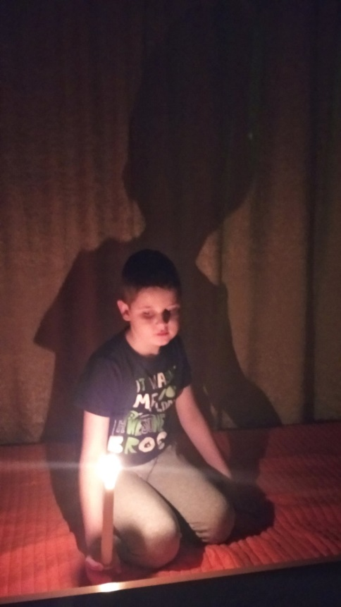 | 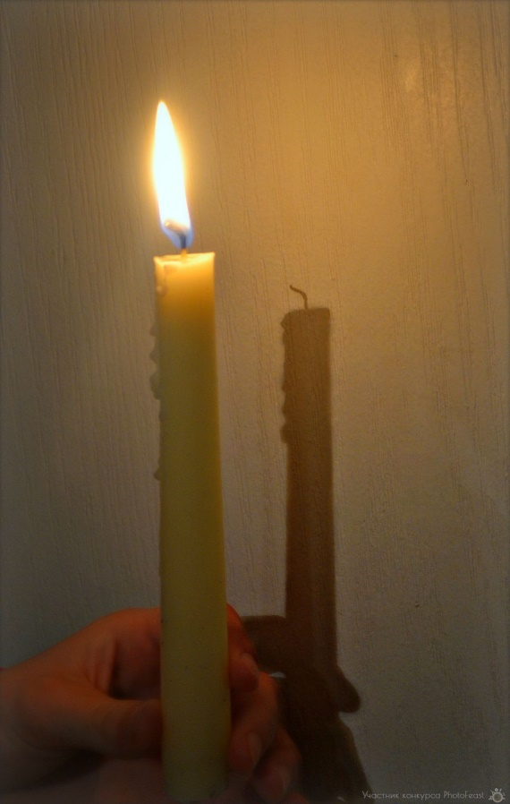
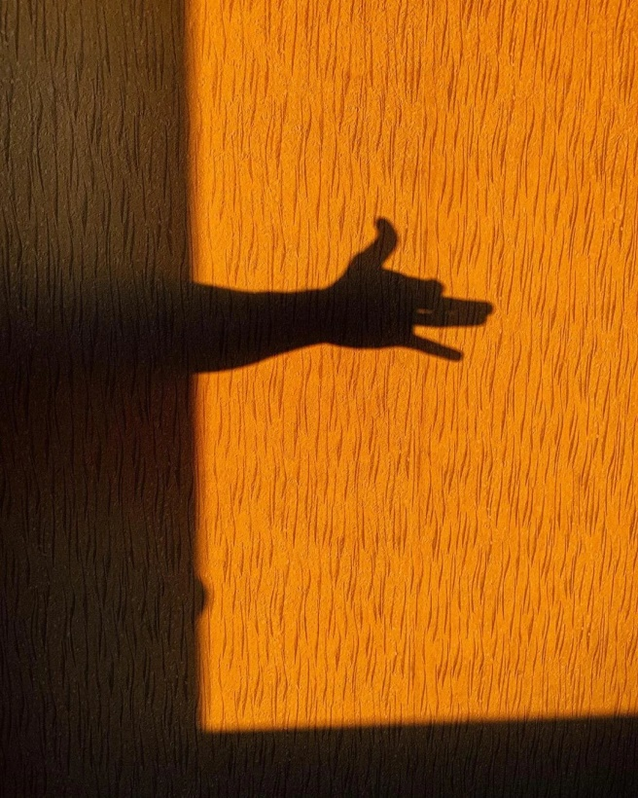 | 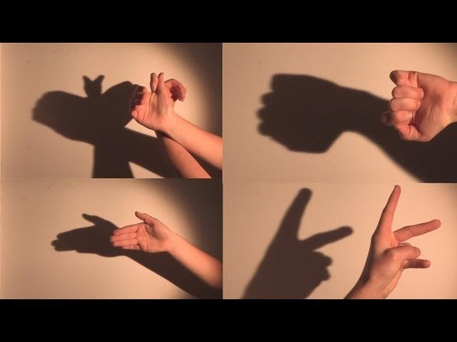

Приложение 2

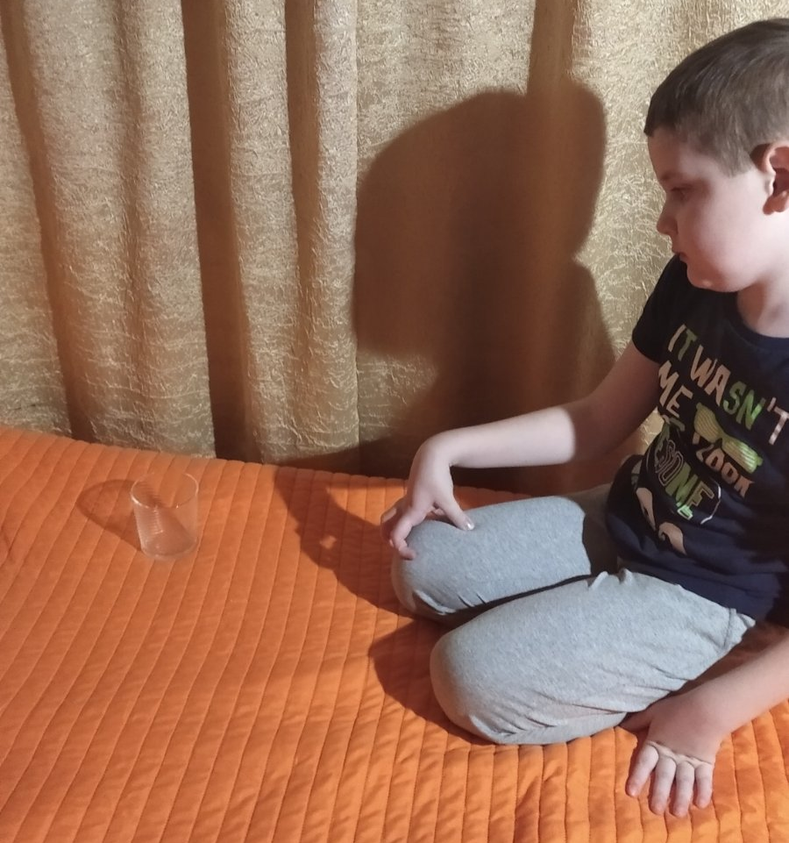
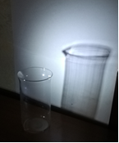

Приложение 3

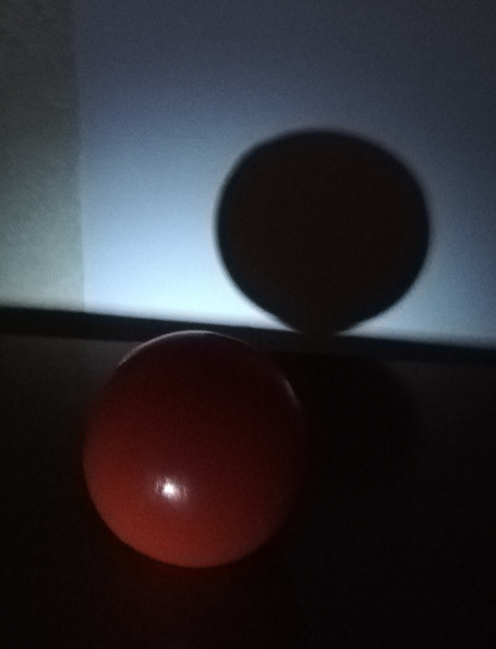

Приложение 4

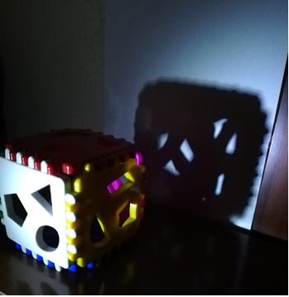

При

Приложение 5

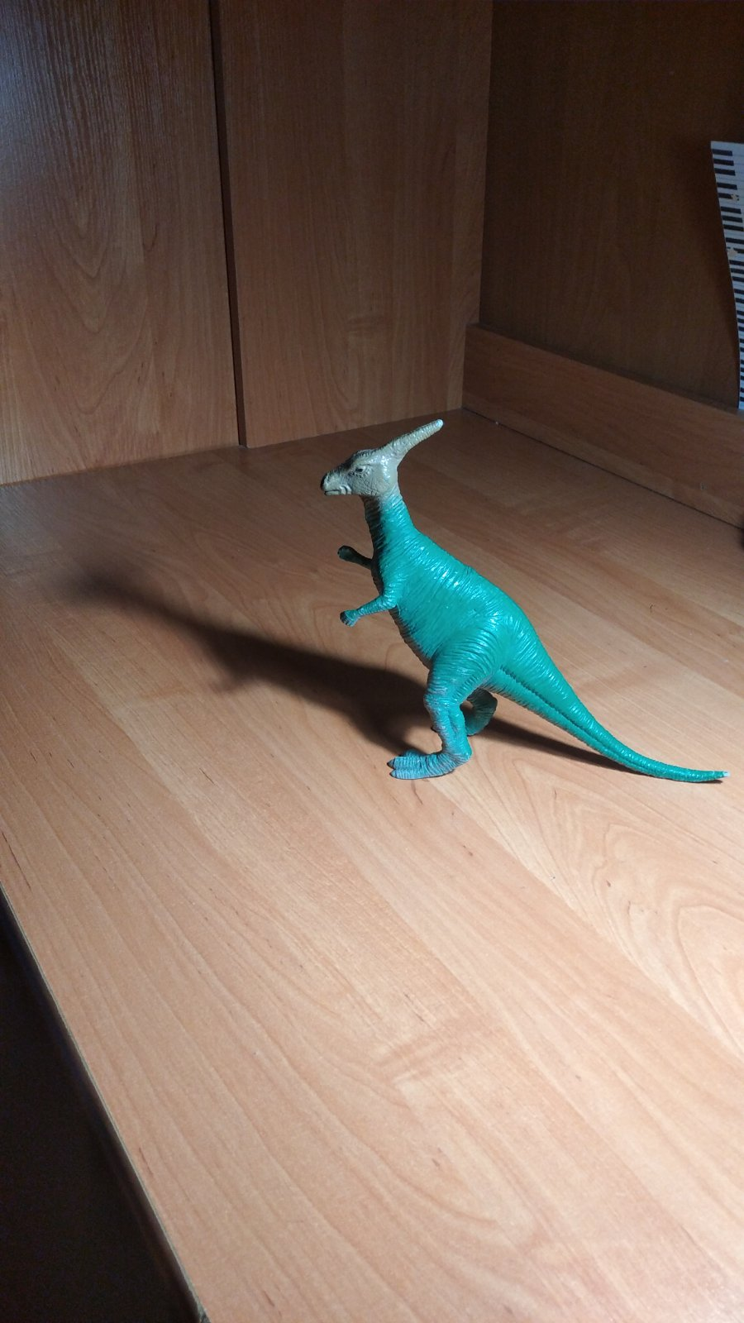
Приложение 6

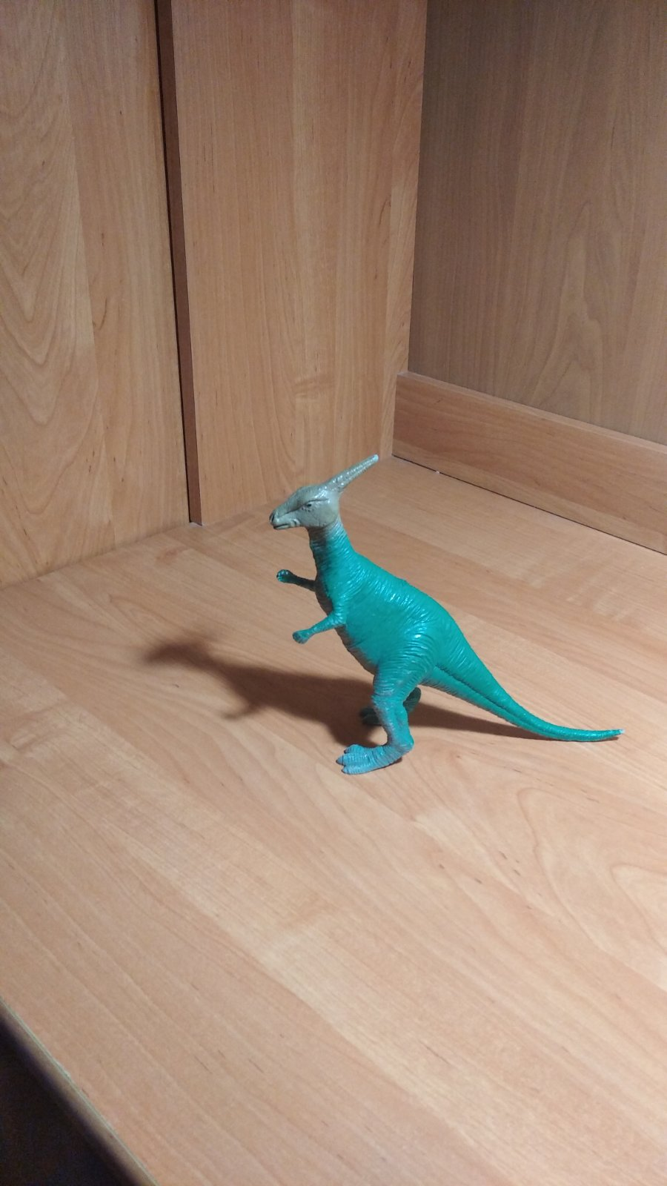
Приложение 7

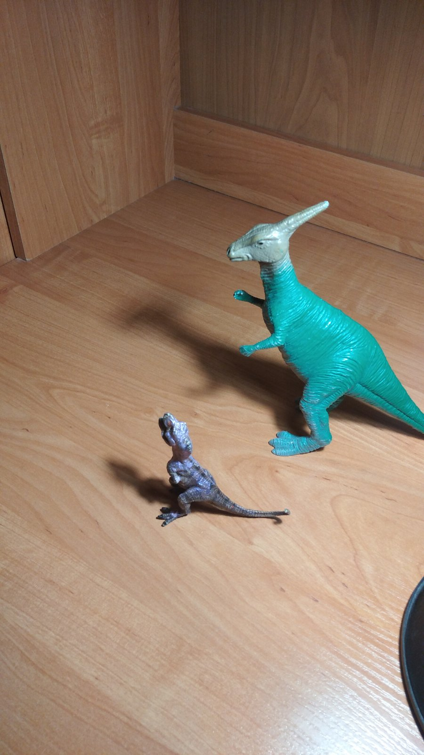
Приложение 8

Приложение 9

№ | Часть эксперимента | Результат | Вывод
1. | 1 источник света (настольная лампа) и предмет, от которого падает тень, на расстоянии 30 см; | Тень тёмная, но размытая. Её длина 28 см | Чем выше источник света, тем меньше и чётче будет тень.
2. | 1 источник света (настольная лампа), поднятый на высоту 60 см, и предмет, от которого падает тень, на расстоянии 30 см; | Тень тёмного цвета, ярко-выражена, чёткая. Её длина 10см
3. | 1 источник света (настольная лампа), поднятый на высоту 60 см, и предмет другого размера (в 2 раза больше первого предмета), от которого падает тень, на расстоянии 30 см; | Тень тёмного цвета, ярко-выражена, чёткая. Её длина 20см (в 2 раза больше тени первого предмета) | Чем больше предмет, от которого «падает» тень, тем больше тень.
4. | 2 источника света (настольная лампа и фонарик) и предмет, от которого падает тень на расстоянии 30 см; | От предмета «падает» сразу 2 тени: тень от лампы более чёткая и тёмная, тень от фонарика – слабая, нечёткая. Их длина примерно одинаковая – 28 см | Сколько источников света – столько и теней.

